仲恺农业工程学院

2016届校园综合类毕业生供需见面会

邀请函

尊敬的用人单位 ：
您好！
为促进高校毕业生就业，切实做好高校毕业生就业接收工作，有效解决就业问题，诚邀您参加由仲恺农业工程学院就业指导中心举办的“仲恺农业工程学院（白云校区）2016届毕业生校园综合类供需见面会（主要面向：农学院、生命科学学院、动物科学学院、园艺园林学院、化学化工学院、计算科学学院、环境科学学院与工程等7个学院毕业生）”，愿我校2016届毕业生能为贵单位的腾飞做出贡献。敬请贵单位莅临现场招聘。参会有关事项通知如下：
- 活动组织
- 主办单位：仲恺农业工程学院学生就业指导中心
- 承办单位：仲恺农业工程学院大学生职业发展协会
- 协办单位：各二级学院
- 网络支持：
(1)仲恺学生就业指导中心网站：
http://202.192.88.7:8080/jyzd/epIndexNewsAction.htm
(2)仲恺大学生职业发展协会网站
http://www.zhkujob.com/default.asp
- 参会时间：2015年11月18日（周三）10：30--15：00

- 参会地点：仲恺农业工程学院白云校区（广州市白云区钟落潭镇广新路388号）

- 参会有关事宜：
- 有应届生招聘需求的各类用人单位，每个单位可派1—2名代表参会。
- 配套服务：
(1)我校提供配套物资（一桌四椅，两名工作人员午餐及饮用水）。
(2)根据企业报名成功的先后顺序安排展位及统一制作招聘海报一张（0.7米×1米），海报上将包括公司的名称及招聘岗位及应聘条件等。
(3)安排专车在海珠校区等候，接送往返白云校区【专车出发时间为当天9：30准时从海珠校区（广州市海珠区仲恺路500号）出发，回程统一15:00在白云校区出发，报名乘坐专车的截止时间为2015年11月11日中午12：00，报名方式：以短信的形式（企业+人数，每个企业最多两个名额）发送到18816780289（叶汉雄）】
- 收费标准：300元／企业，全部用于物资、宣传、交通等费用。请企业将相关费用于11月11日（周三）前汇入梁荣富帐户(开户行：中国建设银行滨江中路支行，帐号：6217 0033 2003 9611 309)，并发公司全称（另注明发票抬头的名称）到收款人梁荣富的手机上（18826224873），以及发汇款的截图或照片（截图或图片必须以本公司名称及汇款日期命名）到我们的招聘会邮箱上zkjyzpyx@126.com，以便我们核对。供需见面会当天将为公司提供正式发票。

- 报名方式：
请贵单位于2015年11月10日前填好《一览表》（附录1）连同企业《营业执照》扫描件和招聘简章发至邮箱 zkjyzpyx@126.com（仲恺农业工程学院就业招聘邮箱），以完成报名。（因为制作海报需要，招聘简章里应包含公司名称及简介、logo、招聘专业及相关要求等。）

- 参会的具体流程
步骤一：将参会所需资料打包发邮件到指定邮箱报名；
步骤二：工作人员将在1-3个工作日联系贵单位；
步骤三：请贵单位将招聘会费用300元汇入梁荣富（中国开户行：中国建设银行滨江中路支行，帐号：6217 0033 2003 9611 309）帐户，并编辑信息（标明企业名称，发票抬头名称另外注明）发至手机号18826224873；
步骤四：请各用人单位把汇款截图或照片发到邮箱zkjyzpyx@126.com ；
步骤五：工作人员邮箱回复；
步骤六：完成招聘会的前期预定摊位。

- 报名截止时间： 2015年11月10日。受场地等因素限制，若出现报名单位过多的情况，将以汇款时间先后最终确定参会单位。

- 注意事项：
- 海报制作要求：
（1）字数要求：企业招聘信息字数控制在500字以内（含表格字数）；
（2）图片要求：企业LOGO请提供AI或CDR矢量格式；图片（如jpg、tif、bmp格式等），精度均要在500万像素以上。
- 请贵公司按照规定时间完成所有相关参会前的事项。
- 参会当天请注意现场秩序以及清洁卫生。

- 联系人：
江贤杰 电话：18814095261（QQ：1038605539 ）

仲恺农业工程学院
学生就业指导中心
二〇一五年十月十五日

附录1：贵公司计划招聘的2016届毕业生一览表
附录2：转账委托书
附录3：仲恺农业工程学院简介
附录4：仲恺农业工程学院2016届毕业生资源信息
附录5：仲恺农业工程学院招聘会参会交通指南

附录1：贵公司计划招聘的2016届毕业生一览表

单位名称
参会人数 |  |  |  | 联系人
发票名称 |  |  |  | 手 机
单位地址 |  |  |  | 邮 箱
联系电话 |  |  |  | Q Q
是否乘车 | □是 □否 (按一个展位两人算)
备 注
需求学历 | 需求专业 | 招聘岗位 | 需求人数 |  | 薪酬情况 |  | 户籍要求 | 其他

附录2：转账委托书

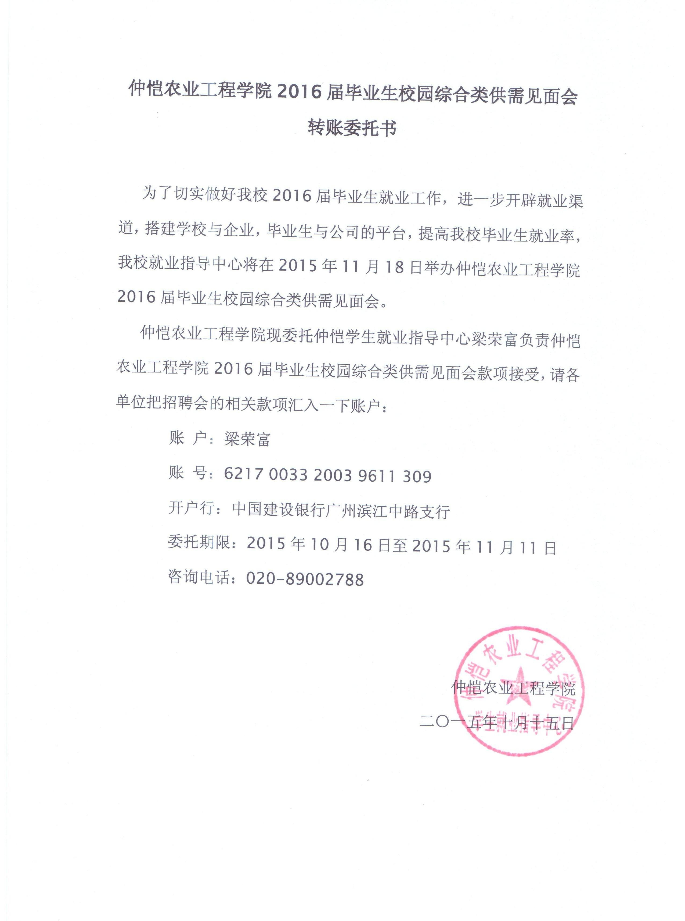

附录3：仲恺农业工程学院简介
目前，学校占地面积111.47 万平方米，其中海珠校区占地17.78 万平方米，白云校区占地60.34 万平方米，钟村实习农场占地33.35 万平方米。学校现有高级职称教师412 人，具有硕士学位以上教师595 人。学校现有享受国务院政府特殊津贴人员12 人，全国优秀教师3 人，省级教学名师2 人，南粤优秀教师13 人，广东省“千百十人才工程”省、校级培养对象126 人，博、硕士生导师179人。学校聘请了包括中国工程院院士在内的客座教授40 多人。学校图书馆藏书90.3 万册，电子图书320 余万册，全文电子期刊1.5 万种，各类全文和文摘题录数据库20 个。
学校现设有18 个二级学院，2 个教学部和全国十佳雅思（IELTS）考点；拥有1 个博士后科研工作站、4 个一级学科硕士点、5 个农业推广硕士招生领域、54 个本科专业，其中16 个名牌、特色专业，含2 个国家级特色专业、4 个省级特色专业。学校面向全国17 个省市招生，现有全日制本科生、研究生19000 余人。
学校拥有各级各类重点学科18 个，精品课程46 门，重点科研平台7 个。近五年，学校承担各级各类科研课题1249余项，其中国家级63 项，省部级450 项；获国家科技进步二等奖2 项，教育部科技二等奖1 项，广东省科技一等奖4项、二等奖2 项、三等奖7 项，中国石油化工协会科技进步三等奖1 项，广东省农业技术推广一等奖1 项、二等奖8 项、三等奖4 项，广东省哲学社会科学优秀成果奖三等奖1 项，广州市科技进步奖三等奖1 项，广州市哲学社会科学优秀成果奖二等奖1 项；学校共出版学术著作300 余部，发表学术论文6000 余篇，其中被SCI、EI、ISTP 三大检索系统收录368 篇，在国际权威杂志《Nature》上发表论文1 篇。

附录4: 仲恺农业工程学院2016届毕业生资源信表
院系 | 专业 | 人数 | 专业总数
城市建设学院 | 城市规划 | 70 | 277
城市建设学院 | 给排水工程 | 69 | 277
城市建设学院 | 土木工程 | 138 | 277
管理学院 | 财务管理 | 157 | 694
管理学院 | 工商管理 | 120 | 694
管理学院 | 会计学 | 198 | 694
管理学院 | 市场营销 | 115 | 694
管理学院 | 人力资源管理 | 104 | 694
何香凝艺术设计学院 | 工业设计 | 73 | 223
何香凝艺术设计学院 | 艺术设计（环境艺术） | 79 | 223
何香凝艺术设计学院 | 艺术设计（视觉传达） | 71 | 223
环境科学与工程学院 | 环境工程 | 88 | 136
环境科学与工程学院 | 环境科学 | 48 | 136
机电工程学院 | 机械电子工程 | 68 | 249
机电工程学院 | 机械设计制造及其自动化 | 109 | 249
机电工程学院 | 热能与动力工程 | 72 | 249
计算科学学院 | 统计学 | 68 | 185
计算科学学院 | 信息与计算科学 | 117 | 185
经贸学院 | 国际经济与贸易 | 238 | 457
经贸学院 | 农林经济管理 | 118 | 457
经贸学院 | 投资学 | 101 | 457
农学院 | 农学 | 53 | 99
农学院 | 植物保护 | 46 | 99
轻工食品学院 | 包装工程 | 34 | 223
轻工食品学院 | 生物工程 | 54 | 223
轻工食品学院 | 食品科学与工程 | 65 | 223
轻工食品学院 | 食品质量与安全 | 70 | 223
人文社科系 | 行政管理 | 105 | 105
动物科技学院 | 动物科学（动物医学） | 37 | 37
生命科学学院 | 生物技术 | 40 | 93
生命科学学院 | 生物科学 | 53 | 93
化学化工学院 | 材料化学 | 48 | 276
化学化工学院 | 高分子材料与工程 | 79 | 276
化学化工学院 | 化学工程与工艺 | 65 | 276
化学化工学院 | 应用化学 | 84 | 276
外国语学院 | 日语 | 59 | 209
外国语学院 | 英语（国际商务） | 119 | 209
外国语学院 | 英语（旅游管理） | 31 | 209
信息科学与技术学院 | 电子信息工程 | 94 | 467
信息科学与技术学院 | 计算机科学与技术 | 93 | 467
信息科学与技术学院 | 网络工程 | 66 | 467
信息科学与技术学院 | 通信工程 | 116 | 467
信息科学与技术学院 | 信息管理与信息系统 | 98 | 467
园艺园林学院 | 草业科学（草坪与城市绿化工程） | 48 | 237
园艺园林学院 | 园林 | 139 | 237
园艺园林学院 | 园艺 | 50 | 237
自动化学院 | 自动化 | 94 | 159
自动化学院 | 自动化（工业自动化） | 65 | 159
合计 | 48 | 4096 | 4126

附录5：仲恺农业工程学院招聘会参会交通指南
- 海珠校区
具体地址：广州市海珠区仲恺路501号或广州市海珠区纺织路东沙街24号。学校附近的公交车站有：
1、海印桥南站 途经线路：35、44、45、80、125、184、188、192、208、264、287、542、543、546、548、811、813、864、夜4路公交等。该站所在道路为东晓路，下车后沿附近的仲恺路步行约200米。
2、江湾桥南站 途经线路：11、16、50、65、76、91、112、129、220、264、285、229、551路等。该站所在道路为江湾路，下车后往北方向走到江湾桥底（约为200米），再右转（为东沙街）直走200米即到。
3、仲恺路站 途经线路：11、811、968路公交。
4、地铁二号线市二宫A出口，转公交968到仲恺路站。

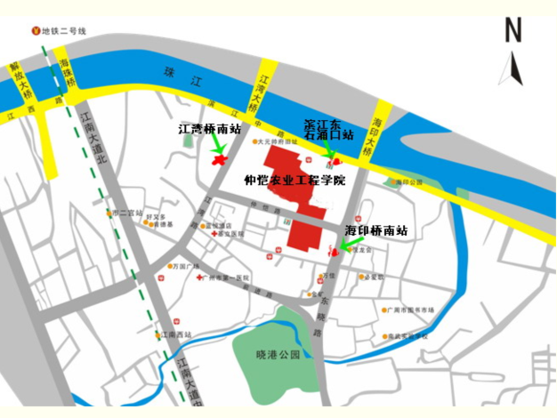

- 白云校区
具体地址：广州市白云区钟落潭镇广新路388号（广州市第二大学城）。
学校附近的公交车站是仲恺农业工程学院站
途经线路：665路、836A路、979路。
建议乘车方案：
- 乘坐广州—从化系列大巴，在钟落潭高校园站下车，转乘979路到仲恺农业工程学院站（白云）下。
广州汽车站乘坐广从1号线
罗冲围客运站乘坐广从3号线
天河客运站乘坐广从4号线
广园客运站乘坐广从8号线或734路
越秀南客运站乘坐广从10号线
海珠客运站乘坐广从11号线
广州火车东站（总站）乘坐501路
花都北兴汽车站总站乘坐714路
仲恺农业工程学院
979、655路
钟落潭高校园站
约1.5公里
到
换乘

- 搭乘地铁至地铁三号线人和站，从B出口出站，往后走到人和墟公交站转乘979路公交车，到仲恺农业工程学院站下车即到我校白云校区。

自驾车到我校白云校区路线

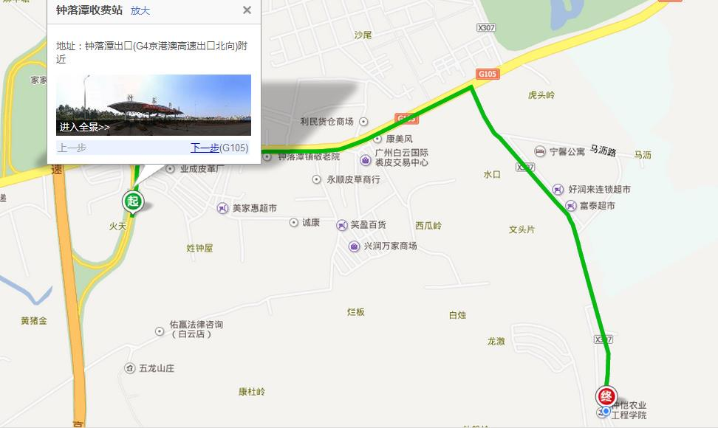
起点为钟落潭高速收费站（G4京港澳高速出口北向），终点为仲恺农业工程学院白云校区（广州市白云区钟落潭镇广新路388号）

